Затраты на содержание рабочей силы
в странах СНГ в 2017 году
(по материалам Статкомитета СНГ)

Стоимость затрат на рабочую силу – важный социальный показатель, характеризующий фактические затраты, произведенные работодателями при использовании наемного труда.
Согласно международной стандартной классификации все расходы на рабочую силу являются составляющими десяти базовых групп. Среди них фонд заработной платы, а также дополнительные расходы работодателей, направленные, в частности, на социальные нужды, расходы по обеспечению работников жильем, профессиональное обучение, культурно-бытовое обслуживание, взносы в государственные социальные внебюджетные фонды, страховые взносы на добровольное пенсионное, медицинское и другие виды страхования, командировочные расходы, а также налоги и сборы, связанные с использованием наемной рабочей силы.
Основными источниками статистических данных о структуре затрат на рабочую силу в странах Содружества являются годовая отчетность по труду (в Азербайджане, Армении, Казахстане, Кыргызстане, Молдове и Таджикистане) и специальные выборочные обследования (в Беларуси – один раз в 2 года, России – один раз в 4–5 лет и Украине – один раз в 5 лет).
Таблица 1
Стоимость затрат на рабочую силу в странах Содружества
(в среднем на одного работника в месяц)
 | 2010 | 2014 | 2015 | 2016 | 2017 | Справочно, 2017
 | в национальной валюте |  |  |  |  | евро¹⁾
Азербайджан, манатов | 410 | 548 | 575 | 616 | 649 | 334
Армения, тыс. драмов | 126 | 172 | 186 | 189 | 196 | 359
Беларусь, тыс. бел. рублей | 1958 | 9081 | … | 1088²⁾ | … | 494³⁾
Казахстан, тыс. тенге | 85 | 132 | 138 | 154 | 165 | 447
Кыргызстан, сомов | 8788 | 15516 | 16098 | 17921 | 18886 | 243
Молдова, лей | 3345 | 5128 | 5694 | 6257 | 7055 | 339
Россия, рублей | 28590⁴⁾ | 45870⁵⁾ | … | … | 59902 | 911
Таджикистан, сомони | 456 | 1030 | 1104 | 1215 | … | 140³⁾
Украина, гривен | 3754 | 5297 | … | … | … | 338⁶⁾
_________
¹⁾ Здесь и далее – в пересчете по официальным курсам валют, установленным центральными (национальными) банками стран СНГ.
²⁾ Деноминированных белорусских рублей.
³⁾ 2016г.
⁴⁾ 2009 г.
⁵⁾ 2013 г.
⁶⁾ 2014 г.

Несмотря на стабильный рост во всех странах СНГ затрат на рабочую силу (см. Таблицу 1), они пока еще существенно ниже, чем в большинстве европейских стран. Так, по данным обследования за 2012 г. затраты на рабочую силу составили 4,6–7,9 тыс. евро в Швейцарии, Норвегии, Дании, Бельгии, Швеции; 3,6–4,4 тыс.евро – в Германии, Франции, Финляндии, Австрии, Соединенном Королевстве и Италии; 1,1–2,2 тыс.евро – в Чехии, Эстонии, Словении, Венгрии, Польше.
Как показывает анализ, основной составляющей в структуре затрат на рабочую силу является фонд оплаты труда, включающий в себя прямую заработную плату (плата за отработанное время), плату за неотработанное время, единовременные премии и поощрения, а также заработную плату в натуральной форме (см. Таблицу 2).
Таблица 2
Структура затрат на содержание рабочей силы (2017 г.; в %)

 | Азербай-  джан | Арме-  ния | Бела-  русь (2016) | Казах-  cтан | Кыргыз-  стан | Мол-  дова | Рос-  сия | Таджи-  кистан  (2016) | Украи-  на (2014)
Общая сумма затрат на содержание рабочей силы | 100 | 100 | 100 | 100 | 100 | 100 | 100 | 100 | 100
в том числе:
прямая денежная заработная плата (оплата за отработанное время) | 74,6 | 84,9 | 61,5 | 67,4 | 66,6 | 67,8 | 63,4 | 68,9 | 60,2
оплата за неотработанное время | 5,2 | 7,5 | 5,7 | 7,2 | 8,3 | 6,7 | 6,4 | 5,7 | 6,0
премии и денежные поощрения | 1,7 | 4,4 | 4,3 | 12,0 | 7,3 | 4,6 | 4,8 | 4,1 | 3,6
заработная плата в натуральной форме | 0,0 | 0,2 | 0,2 | 0,0 | 0,7 | 0,1 | 0,4 | 0,4 | 0,2
расходы предприятия на жилье для работников | 0,4 | 0,3 | 0,2 | 0,7 | 0,0 | … | 0,1 | 0,1 | 0,1
расходы на социальное обеспечение работников | 17,3 | 0,9 | 25,1 | 4,5 | 13,7 | 19,9 | 22,1 | 19,4 | 27,1
из них обязательные отчисления | 17,0 | … | 23,4 | 0,4 | 13,3 | 19,1 | 20,1 | 18,7 | …
расходы по подготовке и переподготовке кадров | 0,2 | 0,2 | 0,2 | 0,6 | 0,1 | 0,3 | 0,3 | 0,3 | 0,1
расходы на культурно-бытовое обслуживание | 0,1 | 0,2 | 0,3 | 0,2 | 0,2 | - | 0,3 | 0,2 | 0,7
прочие расходы | 0,4 | 1,5 | 2,2 | 1,3 | 3,0 | 0,6 | 2,2 | 0,7 | 2,0
налоги, включаемые в расходы на рабочую силу | 0,0 | … | 0,3 | 6,1 | - | - | … | 0,2 | …

На Диаграмме 1 представлена доля расходов на заработную плату в общей стоимости затрат на рабочую силу в странах региона по сравнению с этим показателем в странах Европейского союза.
Доля расходов на социальное обеспечение работников большинства стран Содружества примерно соответствует европейскому уровню (см. Диаграмму 2).
Затраты предприятий и организаций по обеспечению работников жильем в странах СНГ составляют 0,1–0,7% всех затрат.
Диаграмма 1
Доля расходов на заработную плату в общей стоимости затрат
на рабочую силу
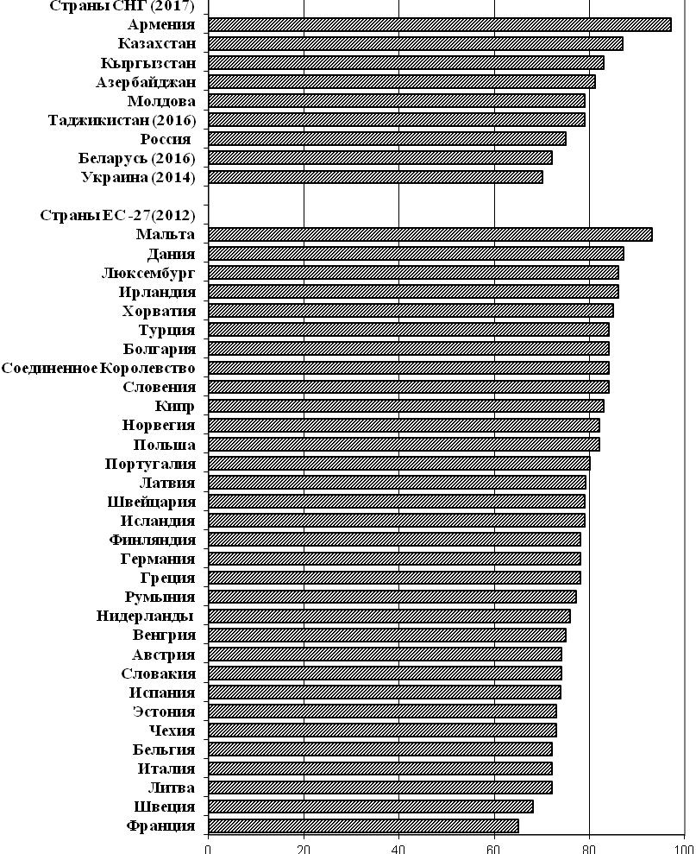

Удельный вес расходов по подготовке и переподготовке кадров (затраты на обучение, стипендии, содержание учебных заведений и помещений) и на культурно-бытовое обслуживание работников (проведение культурно-массовых, спортивных мероприятий и аренда помещений для этих целей, содержание клубов, спортивных сооружений и т.д.) почти во всех странах Содружества по-прежнему не превышало 0,3%.

Диаграмма 2
Доля расходов на социальные выплаты в общей стоимости затрат на рабочую силу (%)
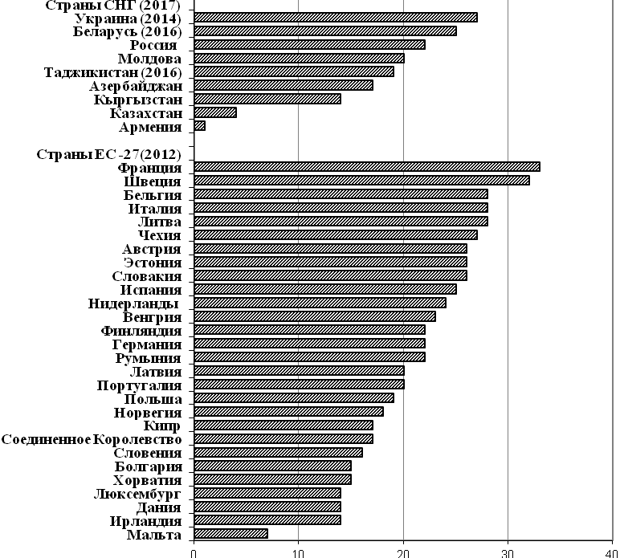
Уровни затрат на рабочую силу в разрезе видов экономической деятельности существенно различаются (см. Таблицу 3).
Таблица 3. Затраты на рабочую силу по некоторым видам экономической деятельности в 2017 году (в % к средней сумме затрат на содержание рабочей силы по стране)
 | Азербайджан | Ар-  мения | Бела-  русь  (2016) | Ка-  зах-  стан | Кыргызстан | Молдова | Россия | Тад-жикистан  (2016) | Укра-ина  (2014)
Сельское, лесное и рыбное хозяйство | 49 | 63 | 63 | 53 | 61 | 64 | 100 | 30¹⁾ | …
Горнодобывающая промышленность и разработка карьеров | 582 | 241 | 173 | 250 | 158 | 96 | 174 | 200 | 168
Обрабатывающая промышленность | 106 | 96 | 101 | 114 | 154 | 97 | 90 | 121 | 102
Электроснабжение, подача газа, пара и воздушное кондиционирование | 105 | 149 | 95 | 101 | 190 | 187 | 101 | 144²⁾ | 137
Водоснабжение; канализацион.система, контроль над сбором и распред.отходов | 61 | 87 | 92 | 69 | 75 | 101 | 66 | - | 80
Строительство | 149 | 113 | 99 | 125 | 84 | 95 | 87 | 218 | 82
Оптовая и розничная торговля, ремонт моторных трансп.средств и мотоциклов | 73 | 80 | 86 | 95 | 88 | 83 | 80 | 101 | 93
Транспорт и складирование | 139 | 86 | 107 | 131 | 149 | 96 | 107 | 222³⁾ | 108
Услуги по проживанию и питанию | 96 | 67 | 80 | 92 | 70 | 63 | 57 | 112 | 58
Информация и связь | 164 | 237 | 240 | 141 | 179 | 216 | 135 | - | 141
Финансовая и страховая деятель-ть | 261 | 221 | 164 | 181 | 211 | 194 | 177 | 239 | 182
Операции с недвижимым имуществ. | 66 | 86 | 146 | 98 | 63 | 85 | 67 | 148 | 80
Государственное управление и оборона, обязательное социальное обеспечение | 101 | 117 | 183 | 84 | 115 | 93⁴⁾ | … | 104 | …
Образование | 61 | 63 | 85 | 63 | 70 | - | … | 80 | 82
Здравоохранение и соц. услуги | 42 | 75 | 95 | 69 | 63 | 110 | … | 77 | 64
Искусство, развлечения и отдых | 51 | 58 | 98 | 78 | 55 | - | … | … | 116
Предоставление прочих видов услуг | 118 | 76 | 71 | 112 | 106 | 111 | … | 109 | 78
________
¹⁾ Сельское хозяйство, охота и лесное хозяйство.
²⁾ Производство и распределение электроэнергии, газа и воды.
³⁾ Транспорт и связь.
⁴⁾ Государственное управление и оборона, обязательное социальное обеспечение, образование и искусство развлечения и отдых.
Во всех странах Содружества отмечается стабильный ежегодный рост среднемесячной номинальной заработной платы (см. Таблицу 4).
Таблица 4
Среднемесячная начисленная номинальная заработная плата
(в среднем за период)
 | 2010 | 2014 | 2015 | 2016 | 2017 | Январь-сентябрь  2018
 | в национальной валюте
Азербайджан, манатов | 332 | 445 | 467 | 500 | 529 | 540,5
Армения, драмов | 102652 | 158580 | 171615 | 174445 | 177817 | 168751
Беларусь, тыс.белорусских рублей | 1217 | 6052 | 6715 | 722,7¹⁾ | 822,8¹⁾ | 932,3¹⁾
Казахстан, тенге | 77611 | 121021 | 126021 | 142898 | 150827 | 158655
Кыргызстан, сомов | 7189 | 12285 | 13483 | 14847 | 15670 | 15752
Молдова, лей | 2972 | 4090 | 4538 | 4998 | 5587 | -
Россия, рублей | 20952 | 32495 | 34030 | 36709 | 39167 | 42325
Таджикистан, сомони | 354 | 816 | 879 | 962 | 1144 | 1204
Туркменистан, манатов | 743 | 1153 | 1263 | 1381 | 1403 | …
Узбекистан, тыс. сум | 504,8 | 1007,9 | 1171,7 | 1293,8 | 1457,8 | 1684,5
Украина, гривен | 2239 | 3480 | 4195 | 5183 | 7104 | 8605
 | в % к предыдущему периоду
Азербайджан | 111,2 | 104,6 | 105,0 | 107,0 | 105,7 | 102,8
Армения | 106,9 | 108,2 | 108,2 | 101,6 | 101,9 | 103,8
Беларусь | 124,0 | 119,6 | 110,9 | 107,6 | 113,8 | 117,6
Казахстан | 115,3 | 110,9 | 104,2 | 113,4 | 105,5 | 108,8
Кыргызстан | 116,7 | 108,3 | 108,5 | 110,1 | 105,5 | 106,3
Молдова | 108,2 | 111,3 | 111,0 | 110,1 | 111,8 | -
Россия | 112,4 | 109,1 | 105,1 | 107,9 | 107,3 | 110,7
Таджикистан | 124,6 | 117,5 | 107,7 | 109,5 | 118,9 | 105,8
Туркменистан | 109,6 | 110,1 | 109,6 | 109,2 | 101,6 | …
Узбекистан | 129,4 | 116,4 | 116,2 | 110,4 | 112,7 | 122,9
Украина | 117,6 | 106,0 | 120,5 | 123,6 | 137,1 | 125,7
_________
¹⁾ С учетом деноминации.
В 2017 году в большинстве стран Содружества оплата труда работников добывающей промышленности превышала ее средний уровень по экономике: в 5,6 раза – в Азербайджане, в 1,7–2 раза – в Армении, Беларуси, Казахстане, Кыргызстане, России и Таджикистане. Также к категории высокооплачиваемых относились работники, занятые на предприятиях и в организациях информации и связи (в 1,5–2,9 раза больше, чем в целом по экономике во всех странах СНГ), финансовой и страховой деятельности (в 1,7–2,7 раза).
Среднемесячная заработная плата работников социальной сферы почти во всех странах Содружества на 20–40% ниже, чем в экономике в целом в странах СНГ, в сельском хозяйстве – на 35–60%.
Сообщается в порядке информации.

Департамент ВКП по вопросам
защиты социально-экономических
интересов трудящихся

